Учебные пособия для 9 класса рекомендованные для самостоятельного приобретения
* Атласы во время учебных занятий предоставляются образовательной организацией.
Домой не выдаются.
Предмет | Профиль | Учебное пособие
География | Для всех профилей | 1. География. 8 - 9 класс. Атлас / М. В. Петрова. – Москва: Просвещение, 2024-2025. – (Полярная звезда). https://prosv.ru/product/geografiya-8-9-klassi-atlas01/  2. Эртель А. Б. География. Рабочая тетрадь. 9 класс. / А. Б. Эртель Москва: Просвещение, 2024-2025.  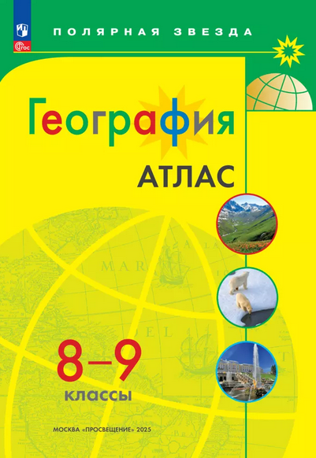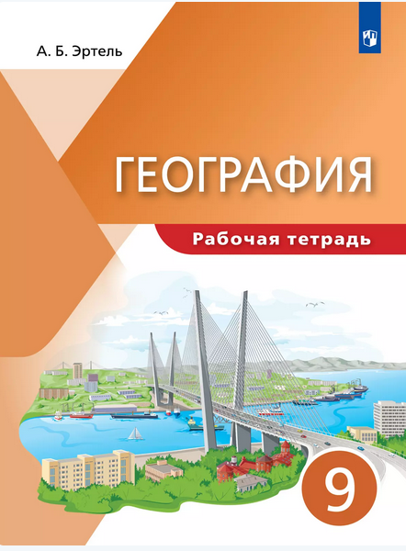
История  России | Для всех профилей | 1. История Нового времени. XIX - начало XX в. 9 класс. Атлас / Под редакцией Н. А. Курбского. – Москва: Просвещение, 2023-2025. - (Линейная структура курса)  2. История нового времени. XIX - начало XX века. 9 класс. Контурные карты.- Москва: Просвещение, 2024-2025. - (Линейная структура курса)  https://catalog.prosv.ru/item/49360  3. Истории России XIX - начало XX вв. 9 класс. Атлас.- Москва: Просвещение, 2023-2025. – (Историко-культурный стандарт).  4. История России. XIX -начало XX века. 9 класс. Контурные карты. – Москва: Просвещение, 2024-2025. – (Историко-культурный стандарт)  https://catalog.prosv.ru/item/49350  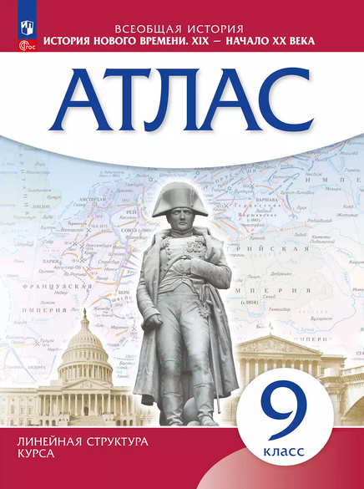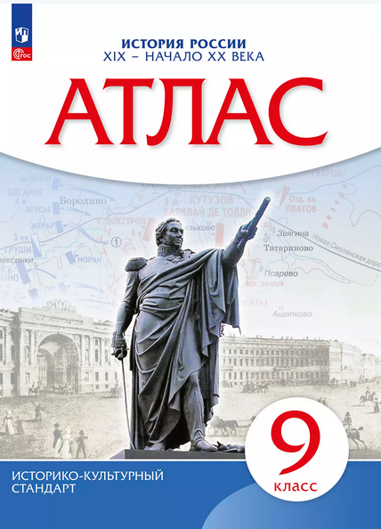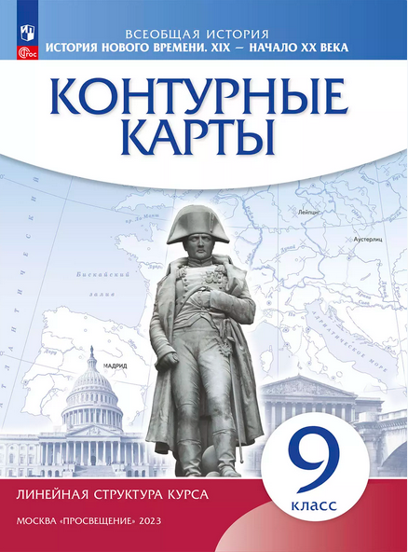
Немецкий язык | Все профили  (по выбору) | 1. Аверин, М. М. Немецкий язык. Второй иностранный язык. Рабочая тетрадь. 9 класс. / М. М. Аверин, Ф. Джин, Л. Рорман. - Москва: Просвещение, 2023-2025 гг.  
Китайский язык | Все профили  (по выбору) | 1. Китайский язык. Второй иностранный язык. 9 класс. Рабочая тетрадь / М. Б. Рукодельникова, О. А. Салазанова, Л. С. Холкина, Ли Тао. – Москва: Просвещение, 2023-2025 гг.  